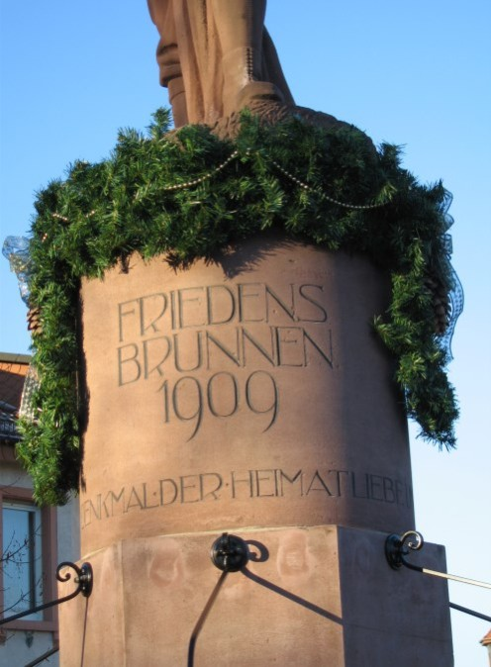
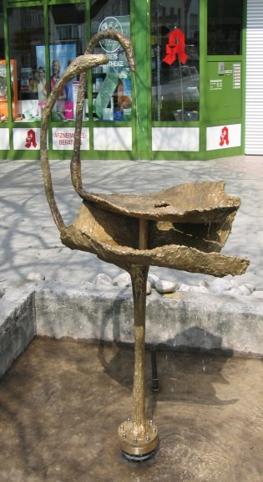
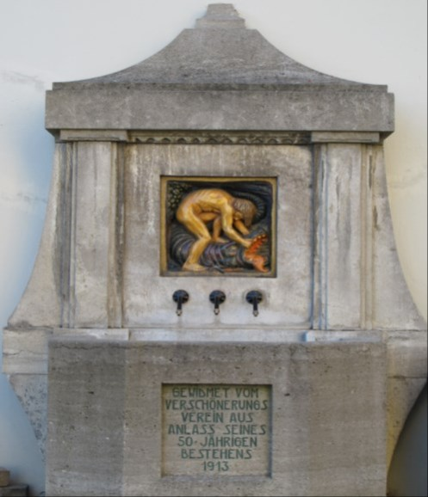
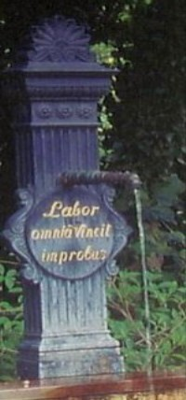
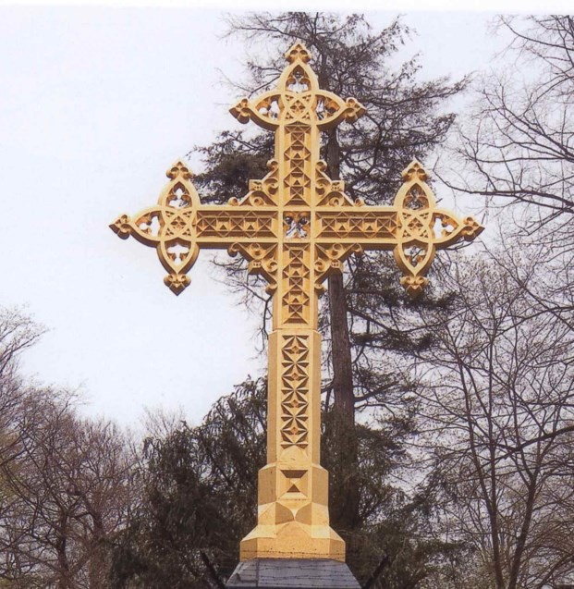
SEPA-Lastschrift-Mandat

VVJ-Sandmühlstraße 9 a, 64342 Seeheim-Jugenheim

GLÄUBIGER-ID. NR.: DE63ZZZ00001791395

MANDATSREFERENZ: ……...…... VVJ-Jahresbeitrag………………

Ich ermächtige den o.g. Verein, Zahlungen von meinem Konto mittels Lastschrift einzuziehen. Zugleich weise ich mein Kreditinstitut an, die vom V V J auf mein Konto gezogenen Lastschriften einzulösen.
Hinweis:
Ich kann innerhalb von acht Wochen, beginnend mit dem Belastungsdatum, die Erstattung des belasteten Betrages verlangen. Es gelten dabei, die mit meinem Kreditinstitut vereinbarten Bedingungen.

BEITRAG/ p.A.

€ ……………….

NAME UND VORNAME ( KONTOINHABER)


Verkehrs- und

Verschönerungsverein

Jugenheim1863 e.V.

STRASSE UND HAUSNUMMER

PLZ / ORT

IBAN: (erforderlich)
Verkehrs– und
Verschönerungsverein
Jugenheim
Sandmühlstraße 9a
64342 Seeheim-Jugenheim

BIC: (erforderlich)

DATUM , ORT

………………………….
UNTERSCHRIFT www.v-vj.de

…………………………
Was Sie über den VV-Jugenheim Wissen sollten Mitgliedsantrag

Der Verkehrs- und Verschönerungsverein Jugenheim wurde 1863 unter der Schirmherrschaft des Stammvaters des Hauses Battenberg / Mountbatten - Prinz Alexander von Hessen und bei Rhein aus Darmstadt gegründet. Er blieb Schirmherr und Förderer bis zu seinem Tod im Jahr 1888.

Damit ist dieser Verein nicht nur der älteste, noch bestehende Verein der Teilgemeinde Jugenheim, sondern auch einer der Ältesten der Region Nördliche Bergstraße. Seine Ziele waren und sind stets die Dorfverschönerung, die Erhaltung und Verbesserung der Lebensqualität unserer Bürger und Gäste, verbunden mit der Vermittlung der bedeutenden Kultur und Geschichte von Jugenheim und dem Schloss Heiligenberg.

Hier ein Überblick über unsere bereits realisierten Projekte

• 2005 Restaurierung des Friedensbrunnens

• 2015/2016 Herausgeber diverser Bücher über Jugenheim und den Heiligenberg

• 2014/2015 Baum / Bank am „Lehrianseck“, Beteiligung an den Kosten der Bäume Hauptstraße und Ludwig-straße

• 2016 Beteiligung an den Kosten „teilweise Baumerneuerung“ Zwingenberger Straße

• 2017 Anfang Neugestaltung ROSENECK in Zusammenarbeit mit der Gemeinde

• 2017 Herausgabe der Broschüre

Hiermit erkläre ich meinen Beitritt zum
Verkehrs-und Verschönerungsverein Jugenheim a. d. B. 1863 e.V.
Ich werde einen Beitrag von mindestens
€ 12,00 p/a auf eines der u. g. Konten überweisen und bin damit einverstanden, dass meine Daten in der elektr. Mitgliedererfassung
gespeichert werden und meine E-Mail für
Rundschreiben innerhalb des Vereins genutzt werden darf .

NAME: VORNAME: STRASSE / NR. PLZ/ ORT

TEL.

E-MAIL

Als gemeinnütziger Verein agiert er nicht wie eine politische Partei, wohl aber als Wahrer von Interessen der Jugenheimer Bevölkerung. In diesem Rahmen werden Mitgliedsbeiträge und Spenden eingesetzt. Im Zusammenhang mit den verfolgten Projekten ergibt sich sinnvollerweise die fallweise Zusammenarbeit mit anderen lokalen Vereinen, der Verwaltung der Gesamtgemeinde Seeheim-Jugenheim und deren politischen Gremien.
„Historische Villen und Bauwerke in Jugenheim“

• 2018 Parkplatz am Nonnenbrunnen im Balkhäuser Tal unterhalb des
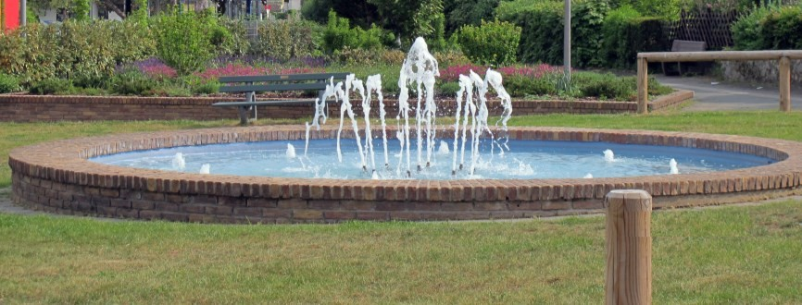
Heiligenberges

BANKVERBINDUNGEN:
VOLKSBANK DARMSTADT SÜDHESSEN E.G. IBAN: DE07 5519 0000 0372 0070 13
BIC: GENODEF 1VBD

SPARKASSE DARMSTADT IBAN:DE41 5085 0150 0024 0055 50
BIC: HELADEF 1DAS

Ansprechpartner:
2. Vorsitzender: Jochen Daum Tel.: 06257 32 66
E-Mail jochen-daum@t-online.de

